- ÉVALUATION PSYCHOLOGIQUE

Nom du client: | Cliquez ici pour taper du texte.
Prénom du client: | Cliquez ici pour taper du texte.
Adresse: | Cliquez ici pour taper du texte.
Numéro de téléphone: | Cliquez ici pour taper du texte.
Date de naissance: | Cliquez ici pour entrer une date.
Sexe: | Choisissez un élément.
État civil: | Choisissez un élément.
Occupation: | Cliquez ici pour taper du texte.
Nom du médecin traitant: | Cliquez ici pour taper du texte.
Date d'ouverture du dossier: | Cliquez ici pour entrer une date.
Date des rencontres: | Cliquez ici pour taper du texte.
Date du rapport: | Cliquez ici pour entrer une date.
- MOTIF DE CONSULTATION

Monsieur vient me consulter, car il souhaitait faire évaluer chez lui la nature de ses symptômes d'inattention, d'impulsivité et d'hyperactivité. Le client fait mention de plusieurs symptômes d'inattention, d'hyperactivité et d'impulsivité qui sont présents chez lui depuis l'enfance et qui lui cause, encore actuellement, des difficultés dans plusieurs sphères de sa vie (familiale, sociale, académique, professionnelle). Monsieur n'est pas référé par un professionnel de la santé, mais des difficultés d'adaptation au niveau professionnel, particulièrement lorsqu’il doit effectuer des tâches nécessitant de l’attention et de la concentration, l'ont incité à venir me consulter.

- PROCÉDURE D'ÉVALUATION ET INSTRUMENTS DE MESURE
Quatre entrevues d'évaluation d'une durée de 60 minutes ont eu lieu au bureau du psychologue situé à ....

Pour l'évaluation, j'ai utilisé les tests suivants:

- Échelle CAARS de Conners: pour l'évaluation du TDAH chez l'adulte;
- TEA: Test of Everyday Attention;
- CPT-II: Conners' Continuous Performance Test II (CPT II V.5);
- BRIEF-version Adulte: pour évaluer les fonctions exécutives;
- La grille d'évaluation Yale-Brown pour le TDAH adulte;
- Le test de Copeland - TDAH adulte;
- La grille d'évaluation du TDAH d'Hallowell;
- Le test évaluatif des symptômes du TDA adulte;
- Weiss Functional Impairment Rating Scale – Self Report (WFIRS-S);
- SNAP-IV;
- ASRS (questionnaire de dépistage du TDAH chez l'adulte);
- Weiss Symptom Record (WRS);
- WFIRS-P;
- WFIRS-S.

J'ai également procédé à des entrevues cliniques lors du processus d'évaluation et consulté ses bulletins scolaires (secondaire à collégial).

- DESCRIPTION DU PROBLÈME

Plan académique

L’évaluation de monsieur révèle que celui-ci aurait manifesté des difficultés d’attention et de concentration depuis son entrée en milieu scolaire. Il mentionne avoir été hyperactif en classe au primaire et avoir très difficilement respecté les consignes de ses enseignants. De plus, il perdait facilement le fil de ce que l’enseignant disait en classe lorsque le contenu ne l'intéressait pas suffisamment. Monsieur dit avoir toujours éprouvé des difficultés d'organisation et de planification. Cependant, le client soutient qu'il utilisait une variété de stratégies pour pallier ses difficultés (p. ex: évitement des tâches demandant un niveau de concentration élevé, choix d'activités stimulantes, etc.). Monsieur rapporte n'avoir que très rarement étudié de manière constante pour la préparation à ses examens et avoir souvent eu tendance à procrastiner. Ceci l'aurait amené à vivre plusieurs difficultés au niveau académique à partir de son entrée au secondaire puisque l'encadrement y était moins présent en plus de devoir s'adapter à un nouveau milieu. Monsieur a eu plusieurs échecs au niveau collégial, particulièrement dans des cours qui l'intéressaient moins ou qui lui demandaient une grande autonomie dans l'organisation. Il a débuté une formation en démarrage et gestion de son entreprise qu'il n'a pas complétée.

Plan professionnel

Le client indique qu'il tolère difficilement la routine et a un besoin régulier de nouveauté et de changement. Ceci l'aurait amené à changer très souvent d'emploi. De plus, il rapporte avoir beaucoup de difficulté à se concentrer lorsque le travail est ennuyeux ou répétitif. Il aurait également de la difficulté à se concentrer sur les propos d'un interlocuteur même si ce dernier s'adresse directement à lui. Monsieur perdrait facilement sa concentration lorsqu'il doit lire des documents liés à son travail. Il mentionne éprouver de la difficulté à travailler en équipe et manque de constance au travail. Monsieur sent qu'il n'atteint pas son plein potentiel et qu'il manque de persévérance. De plus, il se décrit comme une personne impatiente ayant un faible niveau de tolérance à la frustration et qui tolère mal l'autorité.

Plan personnel, social et familial

Monsieur rapporte avoir tendance à oublier des informations sur les gens qu'ils côtoient. Ceci l'amène à s'isoler puisqu'il évoque des difficultés à maintenir son attention lors de conversations avec les autres.

Selon ses dires, il aurait éprouvé de la difficulté à maintenir des liens affectifs avec des gens de son entourage. Il se décrit davantage comme une personne solitaire. Son entourage, particulièrement les membres de sa famille, s’est aperçu de son manque de concentration et d'intérêt au niveau académique. Ils auraient attribué ses difficultés d'attention à un manque d'intérêt, à de la lâcheté et à de la nonchalance sans suspecter un TDAH. Le client rapporte en avoir souffert. Monsieur se montre désireux de trouver un moyen de remédier à ses symptômes d'inattention.

Le client dit avoir fait usage de manière abusive de différentes substances (principalement cannabis et alcool) durant sa jeunesse qu'il aurait cessé de consommer. Il aurait néanmoins présenté des difficultés d'attention et de concentration même avant ses problèmes de consommation.

- ANTÉCÉDENTS FAMILIAUX ET PERSONNELS

Monsieur est issu d’une famille de deux enfants. Il est père d'une petite fille de 4 ans. Monsieur rapporte un cas de TDAH probable chez son père, mais non diagnostiqué.

Lorsque questionné sur de possibles antécédents familiaux de maladie mentale, le client mentionne ne pas connaître suffisamment la situation dans sa famille élargie pour bien répondre à cette question.

- OBSERVATIONS EFFECTUÉES EN ENTREVUE ET EXAMEN DES FONCTIONS COGNITIVES ET INTELLECTUELLES.

Le client se présente au bureau du psychologue vêtu de façon approprié durant le processus d'évaluation. Son activité motrice témoigne d'une agitation élevée (bouge des pieds, des mains, se balance sur sa chaise) particulièrement lors de la passation des tests psychométriques mesurant l'attention soutenue. Le client ne démontre pas de difficulté d’expression langagière notable lors de l’entrevue clinique. Il se montre très coopératif et motivé à trouver la cause de ses difficultés actuelles. À plusieurs moments durant le processus d'évaluation, il répond aux questions en s'égarant sur la réponse et passe trop de temps sur des détails non pertinents. Il demande à quelques reprises de répéter la question qui lui fut posée initialement.

- RÉSUMÉ ET INTERPRÉTATION DES RÉSULTATS AUX DIVERSES ÉPREUVES D’ÉVALUATION

Planification / Organisation

Les indices cliniques et les résultats de tests psychométriques indiquent que le client éprouve de grandes difficultés au niveau de l'organisation et de la planification. Son manque de stratégies adéquates de planification pourrait l'amener à vivre plusieurs difficultés au plan académique et professionnel, particulièrement lorsque la tâche ou le projet comporte plusieurs étapes.

Inattention / Problèmes de mémoire

Les résultats aux différentes épreuves d'évaluation démontrent chez le client des difficultés évidentes au niveau de l’attention particulièrement lorsqu'il doit effectuer une tâche en présence de sources de distraction externes. Le client performe sous la moyenne de son groupe lorsqu'il doit effectuer deux tâches en même temps. Ainsi, le client a plus de chance de démontrer des difficultés à porter attention aux situations qui l'entourent, à perdre le fil de conversations spécialement lorsque plusieurs distracteurs sont présents autour de lui ou d'égarer des objets nécessaires à ses tâches quotidiennes. De plus, se concentrer sur les tâches qui nécessitent un effort mental soutenu peut se révéler un grand défi pour le client.

Les épreuves psychométriques illustrent une capacité dans la moyenne quant à la mémoire de travail et la flexibilité mentale sans source de distraction. Ainsi, le client peut mémoriser une information dans la mesure où cela se produit dans un environnement calme.

L'hyperactivité / agitation

Les scores obtenus sur cette sous-échelle indiquent un niveau élevé d'impatience motrice. Le client est susceptible d'être plus agité que la plupart des personnes, avec une nécessité d'être toujours «sur le qui-vive». Les résultats dans cette catégorie indiquent potentiellement des problèmes avec l'agitation et de tolérer des activités sédentaires.

L'impulsivité / Gestion émotionnelle

Les résultats indiquent que le client pourrait être une personne sujette à des réactions émotionnelles et/ou comportementales impulsives comme se fâcher ou avoir accès de colère. Une difficulté à contrôler des comportements inappropriés peut également être manifeste chez lui.

Concept de soi

Les résultats indiquent une faible confiance en soi et ses capacités. Le client ne se sent probablement pas à l'aise dans la prise de nouveaux défis.

Flexibilité mentale

Le sujet semble démontrer une grande capacité d'adaptation qui lui permet de compenser plusieurs difficultés au niveau de l'attention et de la concentration.

Anxiété

Les résultats obtenus aux échelles évaluant l'anxiété ont révélé la présence de certains éléments anxieux qui ne suffisent pas à eux seuls à constituer un diagnostic de trouble anxieux. Cependant, les indices cliniques me laissent croire que la réduction de ses symptômes d'inattention pourrait augmenter son efficacité dans plusieurs sphères de sa vie et donc, réduire son anxiété.

- COMPRÉHENSION CLINIQUE ET DIAGNOSTIQUE

Après une analyse détaillée, le client présente plusieurs symptômes d'inattention qui ne relèvent pas uniquement d'instances dépressives non traitées, de troubles anxieux ou autres conditions psychologiques notoires. De plus, ces symptômes ne se sont pas développés de novo à la suite de l'apparition récente d'anxiété ou d'un facteur de stress particulier. En effet, ils sembleraient avoir été présents depuis l’enfance et se sont perpétués à l'âge adulte comme en font foi, entre autres, ses difficultés scolaires, relationnelles et professionnelles.

Par ailleurs, la vie professionnelle du client semble avoir été marquée par de fréquents changements et difficultés dont les motifs principaux pouvaient être liés à son incapacité à maintenir son intérêt ou à garder son attention. Sa tendance à changer régulièrement de tâches ou d'activités afin de maintenir un intérêt ou de fuir une incapacité fait partie des caractéristiques d'un adulte souffrant d'un TDAH. Nous soulevons donc, sous réserve d'un examen médical plus complet, la présence d'un trouble du déficit de l'attention avec hyperactivité.

- RECOMMANDATIONS

Je recommande que le client puisse obtenir une évaluation médicale de sa condition de pair avec un traitement psychopharmacologique approprié. L'algorithme de prescription TDAH (Pliszka et coll., 2006) est annexé à ce rapport (Annexe I & II) et pourra guider le clinicien dans la prescription de la médication psychostimulante et/ou non psychostimulante.

À long terme une psychothérapie de type cognitivo-comportementale sera utile afin de l'aider à mieux s'organiser dans sa vie personnelle et professionnelle ainsi que de trouver des stratégies cognitives plus adéquates pour pallier les difficultés résiduelles inhérentes au TDAH une fois le traitement pharmacologique débuté. Le traitement devra viser : 1) L'amélioration des stratégies d'organisation et de planification; 2) La gestion du temps; 3) Des moyens concrets pour améliorer sa gestion émotionnelle afin de l'aider à réduire son anxiété; 4) Des trucs pour améliorer l'attention et la concentration; 5) L'utilisation de techniques pour rendre plus efficace la mémoire de travail du client même en présence de sources de distractions extérieures.

Au travail, les mesures suivantes devraient être entreprises:
- Permettre l'utilisation d'un iPod ou autre outil électronique sur les lieux de travail muni d'applications afin de l'aider à mieux gérer son temps;
- Directives directes, clarification fréquente et répétition afin d'aider à compenser les difficultés d’attention;
- Fournir, si possible, un environnement calme pour écrire et compléter les projets, réduisant la distraction externe;
- Nécessité de fournir plus de pauses;
- Aide d’une personne pour la prise de notes, lorsque nécessaire.

Au niveau scolaire, les mesures suivantes devraient être entreprises:
- Directives directes, clarification fréquente et répétition afin d'aider à compenser les difficultés d’attention;
- Favoriser l'accessibilité à un ordinateur pour favoriser la prise de notes durant les cours;
- Fournir du temps supplémentaire pour la remise de travaux ou tâches de même qu’une flexibilité des dates d'échéance, mais s'assurer d'un encadrement adéquat;
- Les tests et les examens devraient être effectués sur un ordinateur (utiliser un vérificateur d'orthographe s'il y a lieu) ou oralement si nécessaire;
- Nous recommandons l'achat d'un ordinateur personnel pour l'aider lors de ses examens et durant sa prise de notes;
- Fournir un environnement calme pour écrire les tests et compléter les projets, réduisant la distraction externe;
- Garder au minimum la quantité de texte à recopier (à partir du tableau ou autre);
- Donner par écrit les directives pour de longs travaux pour faciliter la référence aux consignes;
- Fournir des copies écrites des présentations PowerPoint, des notes des collègues de classe et de l'enseignant;
- La flexibilité dans la planification des tests et examens est essentielle si l'étudiant est facilement débordé;
- Permettre l’utilisation de casque d'écoute pendant le temps de travail individuel en classe peut réduire l’impact des bruits environnants et faciliter l’attention sur la tâche à exécuter;
- Ne pas pénaliser indûment pour la grammaire ou l'orthographe;
- Permettre la clarification des questions sur les tests et les devoirs/projets;
- Nécessité de fournir plus de pauses;
- Besoin d'aide pour les devoirs/projets, entre autres: diviser la tâche en petites sections; gestion du temps; procrastination, revoir avec l’étudiant les dates d'échéance et les travaux à faire afin de s'assurer que les directives ont bien été comprises;
- Aide d’une personne pour la prise de notes, si possible.

Rapport complété à Montréal, le 21 septembre 2016.
- ANNEXE I - ALGORITHME DE PRESCRIPTION TDAH (Pliszka et coll., 2006)

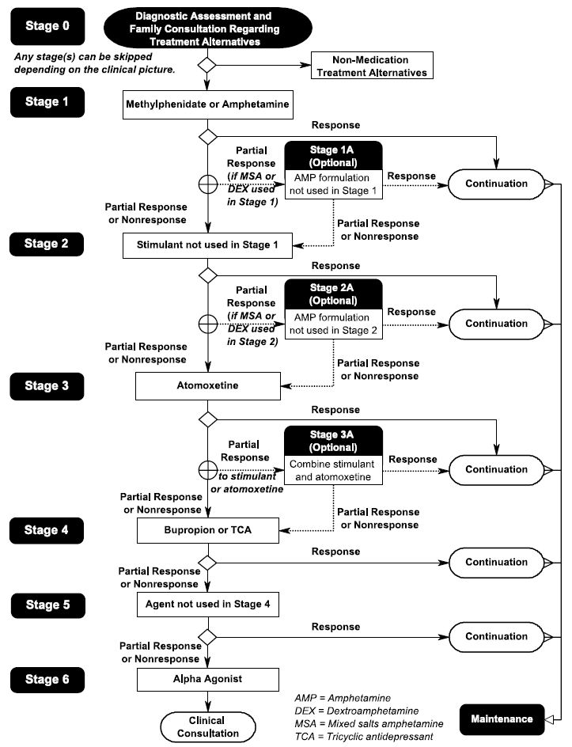

- ANNEXE II - ALGORITHME DE PRESCRIPTION TDAH AVEC ANXIÉTÉ EN COMORBIDITÉ (Pliszka et coll., 2006)

